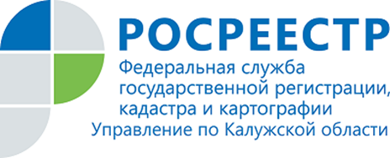
ПРЕСС-РЕЛИЗ
08.09.2020

Публичная кадастровая карта в помощь
Используя возможности Публичной кадастровой карты (ПКК), любой собственник может получить необходимую информацию об интересующем его объекте недвижимости бесплатно.
На карте размещена визуальная и тестовая информация по объектам недвижимости. Сведения ПКК находятся в открытом и постоянном доступе на сайте: https://pkk5.rosreestr.ru/ и на официальном сайте Росреестра https://rosreestr.ru/
Чтобы узнать информацию о конкретном объекте, необходимо указать его кадастровый номер или ввести его адрес, после чего на ПКК отобразится кадастровая информация об объекте недвижимости: кадастровый номер, адрес, статус, границы, кадастровая стоимость, площадь, назначение и др.
Кроме получения основных сведений об объекте, ПКК предлагает пользователю и другие возможности. Карта позволяет настроить слои для отображения карты, например, зоны с особыми условиями использования территорий, дает возможность наглядно представить, как выглядит тот или иной участок со спутника. С помощью данного ресурса можно увидеть расстояние между любыми точками земельного участка, площадь и периметр объекта.
Информация ПКК является справочной и не может быть использована в качестве официального документа.

Об Управлении Росреестра по Калужской области
Управление Федеральной службы государственной регистрации, кадастра и картографии (Росреестр)
по Калужской области является территориальным органом федерального органа исполнительной власти, осуществляющим функции по государственной регистрации прав на недвижимое имущество и сделок с ним, землеустройства, государственного мониторинга земель, а также функции по федеральному государственному надзору в области геодезии и картографии, государственному земельному надзору, надзору за деятельностью саморегулируемых организаций, организации работы Комиссии по оспариванию кадастровой стоимости объектов недвижимости. Осуществляет контроль за деятельностью подведомственного учреждения Росреестра - филиала ФГБУ «ФКП Росреестра» по Калужской области по предоставлению государственных услуг Росреестра. Исполняющая обязанности руководителя Управления Росреестра по Калужской области – Людмила Димошенкова.
http://rosreestr.ru/
Контакты для СМИ: +7(4842) 56-47-85 (вн.123), 56-47-83

